Лабораторная работа № 22. Автоматические ворота со шлагбаумом
Уровень: средний. Среда: CODESYS 2.3, язык CFC. Контроллер: ОВЕН ПЛК160.

1. Цель работы
Повторить шаблон «запрос → движение до конечника → отсчёт → обратное движение» (ЛР 18) и добавить защиту по датчикам присутствия в створе и разные правила для режимов «День»/«Ночь».

2. Теоретические сведения
День: шлагбаум поднимается по вызову изнутри (И1) или снаружи (И2) и автоматически — по датчику автомобиля ДВ. Ночь: только по вызову (охрана). Режим переключается кнопкой I3 (вместо часов).
Безопасность: пока в створе автомобиль (ДВ) или пешеход (ДЧ), отсчёт до опускания не идёт; если кто-то въехал в створ во время опускания — шлагбаум снова поднимается. Пешеход не вызывает подъём закрытого шлагбаума.
Сигнальная лампа мигает во время ожидания и опускания.
Блок / приём | Назначение
RS | память команды движения
TON | отсчёт 5 с

3. Входы и выходы
Сигнал | Элемент стенда | Назначение
I1 | кнопка | И1 — вызов изнутри
I2 | кнопка | И2 — вызов снаружи
I3 | кнопка | смена режима День/Ночь
I5 | переключатель | ДВ — автомобиль в створе
I6 | переключатель | ДЧ — пешеход в створе
I7 | переключатель | SQ1 — шлагбаум поднят
I8 | переключатель | SQ2 — шлагбаум опущен
Q1 | реле | подъём
Q2 | реле | опускание
Q3 | лампа | сигнал ожидания/опускания (1 Гц)
Q4 | лампа | «Ночь»

4. Задание

Задание. Шлагбаум
Реализуйте управление по описанию.
Важно. Требуется библиотека Util.lib (README, раздел 8.4).
Объявления (раздел объявлений PLC_PRG):
VAR
E3 : R_TRIG;
Ngt : BOOL; (* режим «Ночь» *)
Req : BOOL; (* запрос открытия *)
Zone : BOOL; (* в створе автомобиль или пешеход *)
ReOp : BOOL; (* кто-то в створе, шлагбаум не опущен *)
Up : RS; (* подъём до SQ1 *)
Tw : TON;
Dn : RS; (* опускание до SQ2 *)
Gen : BLINK;
END_VAR
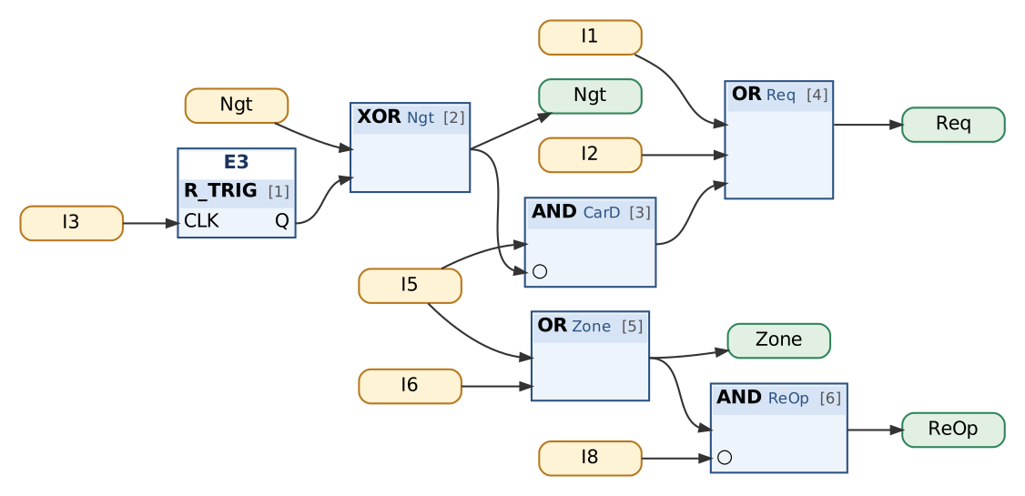
Рис. 1. Режим и запросы
Таблица сборки к рис. 1
№ | Элемент | Входы | Назначение
1 | E3 : R_TRIG | CLK := I3
2 | XOR → Ngt | Ngt, E3.Q | режим «Ночь»
3 | AND → CarD | I5, ¬Ngt | днём — по датчику автомобиля
4 | OR → Req | I1, I2, CarD | запрос открытия
5 | OR → Zone | I5, I6 | в створе автомобиль или пешеход
6 | AND → ReOp | Zone, ¬I8 | кто-то в створе, шлагбаум не опущен

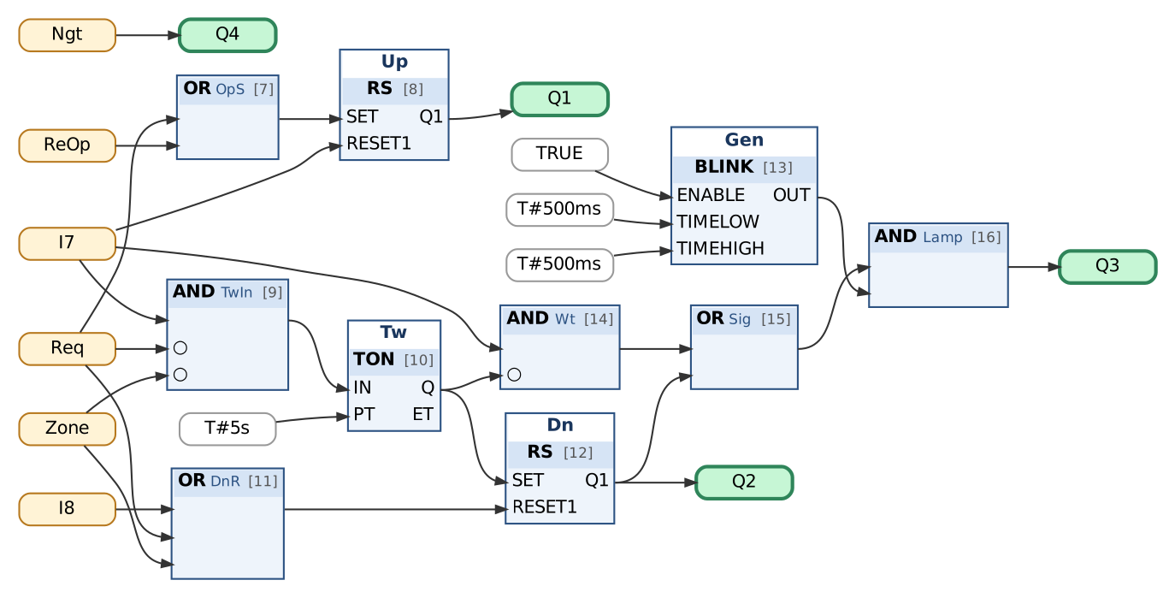
Рис. 2. Подъём, ожидание, опускание
Таблица сборки к рис. 2
№ | Элемент | Входы | Назначение
7 | OR → OpS | Req, ReOp
8 | Up : RS | SET := OpS; RESET1 := I7 | подъём до SQ1
9 | AND → TwIn | I7, ¬Req, ¬Zone | поднят, створ свободен
10 | Tw : TON | IN := TwIn; PT := T#5s
11 | OR → DnR | I8, Req, Zone
12 | Dn : RS | SET := Tw.Q; RESET1 := DnR | опускание до SQ2
13 | Gen : BLINK | ENABLE := TRUE; TIMELOW := T#500ms; TIMEHIGH := T#500ms
14 | AND → Wt | I7, ¬Tw.Q
15 | OR → Sig | Wt, Dn.Q1
16 | AND → Lamp | Sig, Gen.OUT
17 | Выход Q1 | Up.Q1 | вверх
18 | Выход Q2 | Dn.Q1 | вниз
19 | Выход Q3 | Lamp | сигнальная лампа
20 | Выход Q4 | Ngt | индикатор «Ночь»

Важно. Перед проверкой установите: I8 = 1. Остальные входы = 0.
Контрольная таблица (выполнять по порядку; «нажать» — нажать и отпустить кнопку):
№ | Действие | Выдержка | Ожидаемый результат
1 | Шлагбаум опущен (I8 = 1). День: автомобиль I5 = 1 | 0,3 с | Q1 = 1
2 | Шлагбаум ушёл с SQ2: I8 = 0; поднят: I7 = 1 | 6 с | Q1 = 0, Q2 = 0; автомобиль в створе — ждём
3 | Автомобиль проехал: I5 = 0 | 4,8 с | Q2 = 0, Q3 мигает 1 Гц
4 | Ожидание | 0,4 с | Q2 = 1; ≈5 с
5 | Ушёл с SQ1: I7 = 0 | 0,5 с | Q2 = 1
6 | Пешеход в створе: I6 = 1 | 0,3 с | Q2 = 0, Q1 = 1; повторный подъём
7 | I6 = 0; поднят: I7 = 1 | 5,3 с | Q1 = 0, Q2 = 1
8 | I7 = 0; опущен: I8 = 1 | 0,3 с | Q2 = 0
9 | Ночь: нажать I3 | 0,3 с | Q4 = 1
10 | Автомобиль ночью: I5 = 1 | 0,5 с | Q1 = 0; только по вызову
11 | Вызов снаружи: нажать I2 | 0,3 с | Q1 = 1

5. Порядок выполнения
- Создайте проект для ПЛК160 или откройте проект курса (README, разделы 3–4); программа PLC_PRG на языке CFC.
- Внесите в раздел объявлений PLC_PRG переменные из пункта «Объявления» и подключите библиотеку Util.lib (README, 8.4).
- Соберите схему по рисунку и таблице сборки; проверьте порядок выполнения (Extras → Order → Show order).
- Выполните Project → Rebuild all; добейтесь отсутствия ошибок.
- Проверьте программу в режиме эмуляции по контрольной таблице (README, разделы 6–7).
- Подключите Util.lib. Соберите программу по частям.
- Имитируйте движение шлагбаума переключателями I7, I8 (одновременно оба не включайте).
- Проверьте по контрольной таблице.
- Загрузите программу в ПЛК160 и повторите проверку на стенде (README, раздел 10).

6. Индивидуальные задания (9 вариантов)
Номер варианта — ваш номер в списке группы (столбец «№» в ведомости). Выполните задание из раздела 4 с параметрами своего варианта (измените константы на схеме) и добавьте в программу дополнительное требование. Дополните контрольную таблицу шагами, которые проверяют новое требование, и приложите её к отчёту; в начале отчёта укажите номер варианта.
Вар. | Ожидание перед опусканием, с (в примере 5) | Дополнительное требование
1 | 3 | Счётчик проездов (по появлению автомобиля в створе) — в Watch.
2 | 4 | Авария: оба конечника одновременно или движение дольше 6 с — двигатель отключается, лампа горит постоянно.
3 | 6 | Режим «Постоянно открыт» (кнопка I4, счётный триггер).
4 | 7 | Ночью вызов снаружи (I2) открывает шлагбаум только после подтверждения изнутри (I1) в течение 10 с.
5 | 8 | Светофор для водителей: Q5 зелёный при поднятом шлагбауме и свободном створе, Q6 красный в остальное время.
6 | 10 | Если пешеход находится в створе дольше 30 с — сигнал Q5 мигает.
7 | 12 | Шлагбаум опускается сразу после проезда автомобиля (спад ДВ), не дожидаясь отсчёта.
8 | 15 | Прерывистый звуковой сигнал Q5 во время опускания.
9 | 4 | Ночью после 10 въездов шлагбаум открывается только по вызову изнутри.

7. Контрольные вопросы
- Почему отсчёт до опускания не идёт, пока кто-то в створе?
- Почему пешеход не поднимает опущенный шлагбаум?
- Как исключено одновременное включение подъёма и опускания?
- Сравните программу с ЛР 18.

8. Отчёт
Состав отчёта — README, раздел 13. Обязательно приложите снимок схемы CFC и заполненную контрольную таблицу с фактическими результатами.

